Приложение к приказу
главного управления образования
от ____________ №_______

Положение открытого муниципального конкурса технического моделирования для младших школьников образовательных организаций города Красноярска
«ТИКО – классный конкурс»

- Общие положения
  - Настоящее Положение определяет порядок организации и проведения открытого муниципального конкурса технического моделирования для младших школьников образовательных организаций города Красноярска «ТИКО – классный конкурс» (далее - «конкурс «ТИКО»), его организационное и методическое обеспечение, порядок участия в мероприятии, требования к работам участников, определение победителей и призёров.
  - Конкурс «ТИКО» имеет научно-познавательное направление. Он соответствует целям и задачам подготовки обучающихся г. Красноярска к интеллектуальным соревнованиям в области технического моделирования и конструирования.
  - Организатором конкурса является муниципальное автономное образовательное учреждение дополнительного образования «Медиа-Мастерская» г. Красноярска (далее - МАОУ ДО «Медиа-Мастерская»).
  - Посредством проведения конкурса для обучающихся создаются условия, способствующие формированию, развитию и укреплению познавательного интереса младших школьников:
− стремление научиться решать задачи по конструированию
− максимальная опора на активную мыслительную деятельность учащихся;
− создание благоприятной эмоциональной атмосферы познавательной деятельности учащихся;
− создание ситуации успеха, возможности предъявить свои достижения.
  - Конкурс «ТИКО» проводится в соответствии с:
Федеральным законом №273-ФЗ «Об образовании в Российской Федерации» от 29 декабря 2012 г.
Федеральным проектом «Успех каждого ребенка» (утв. президиумом Совета при Президенте Российской Федерации по стратегическому развитию и национальным проектам (протокол от 24.12.2018 № 16));
Концепцией воспитания и социализации обучающихся города Красноярска на 2021-2025 гг., утвержденной приказом главного управления образования от 04.08.2021 № 314/п.
  - Партнерами конкурса «ТИКО» являются:
- ООО «Научно-производственное объединение «РАНТИС»;
- КГБОУ ДО «Красноярский краевой Дворец пионеров»;
- МБОУ ДО «Центр детского технического творчества» г. Канска.

Цели и задачи
  - Цель конкурса: поддержка и развитие интереса младших школьников к техническому творчеству, популяризация технических профессий, точных наук.
  - Задачи:
− способствовать развитию пространственного представления младших школьников через практические занятия с ТИКО – конструктором для объёмного моделирования.
− организовать приобщение к занятию инженерно-техническим творчеством.
− реализовать педагогические технологии, позволяющие выявить детей, одаренных в области технического и художественного моделирования.
− создать условия для вовлечения младших школьников в олимпиады и конкурсы технической направленности.

Предполагаемый результат
  - Выявление обучающихся г. Красноярска способных к инженерно-техническому творчеству (не менее 250 человек) и дальнейшая рекомендация их к развитию способностей.
  - Популяризация интеллектуальных состязаний среди младших школьников и педагогов, повышение престижности данных состязаний; последующее вовлечение в состязания значительного количества обучающихся г. Красноярска.
  - Демонстрация результатов учебно-проектной деятельности инженерно-технической направленности обучающихся начальной школы.

Участники
В конкурсе «ТИКО» принимают участие обучающиеся начальных классов общеобразовательных учреждений г. Красноярска по параллелям 1-е, 2-е, 3-и, 4-е классы.

Порядок и сроки реализации
  - Конкурс «ТИКО» проводится в 2 этапа: 1 этап (I и II туры) в дистанционном формате, 2-ой этап в очном формате.
1-ый этап: I тур – индивидуальное задание – с 28.01.2023 до 05.02.2023;
II тур – командный проект – с 30.01.2023 г. по 20.02.2023;
2-ой этап – финал – 10.03.2023.
  - Участие в I туре всех обучающихся класса является обязательным.
Классный руководитель распечатывает задания I тура (Приложение № 4), обеспечивает выполнение задания участниками и высылает протокол (Приложение № 1) в МАОУ ДО «Медиа-Мастерская» по электронному адресу: konkurs21ln@mail.ru до 05.02.2023.
  - Во II туре командой представляется композиция из объемных конструкций ТИКО.
Задание и требования к проекту – можно посмотреть с 30.01.2023 на сайте «Виртуальная школа» КГБОУ ДО «Красноярский краевой Дворец пионеров» по ссылке https://vsch.ru/ в разделе «Конкурсы».
Количество человек в команде 5. Количество заявленных команд – на усмотрение классного руководителя.
Классный руководитель оформляет проект по заданию и высылает его в МАОУ ДО «Медиа-Мастерская» по электронному адресу: konkurs21ln@mail.ru до 20.02.2023.
По результатам 1-го этапа производится отбор команд для участия во
2-ом этапе. Тема проекта и участники 2-ого этапа объявляются не позднее 28.02.2023.
Также тему проекта можно посмотреть с 20.02.2023 на сайте «Виртуальная школа» КГБОУ ДО «Красноярский краевой Дворец пионеров» по ссылке https://vsch.ru/ в разделе «Конкурсы».
  - Финал проводится по возрастным параллелям – 1-2, 3-4 классы на базе МАОУ ДО «Медиа-Мастерская» (адрес: пр-т. Мира, 46).

Критерии оценки и подведение итогов
  - Критерии оценки:
    - I этап, I тур.
Индивидуальное тестовое задание проверяется по готовым ключам.
Ключи для проверки можно посмотреть с 30.01.2023 на сайте «Виртуальная школа» КГБОУ ДО «Красноярский краевой Дворец пионеров» по ссылке https://vsch.ru/ в разделе «Конкурсы».
Задания оцениваются от 1 до 5 баллов. Всего 20 баллов.
    - I этап, II тур.
Работа оценивается по критериям: соответствие теме, количество объектов, целостность проекта, использование деталей ТИКО, сложность объектов, устойчивость объектов, описание проекта (Приложение № 3)
− Оформление проекта. Первый лист должен содержать название проекта, состав команды, основные этапы работы над проектом.
Внизу фотография членов команды с проектом. Второй лист должен содержать только большую фотографию проекта.
Формат файла doc. или pdf.
Имя файла должно отражать: город, школу, класс, команду, например:
«Канск_лицей_1_2а_мечтатели.doc»
− Содержание проекта: оцениваются: целостность проекта, использование фигур ТИКО, качество сборки, сложность, описание проекта.
    - − II этап
Команда в течение 1,5 часов собирает объемную конструкцию на заданную тему.
Критерии оценивания: соответствие теме, качество исполнения (количество объектов и сложность композиции, использование разнообразных видов деталей ТИКО, сложность конструкций, прочность конструкций), целостность проекта, оригинальность, функциональность, работа команды. (Приложение 3)
  - Подведение итогов:
    - Результаты I этапа:
I тур – индивидуальное задание – результаты подводятся школьным жюри по предоставленным ключам; Ключи для проверки можно посмотреть с 30.01.2023 г. на сайте «Виртуальная школа» КГБОУ ДО «Красноярский краевой Дворец пионеров» по ссылке https://vsch.ru/ в разделе «Конкурсы».
II тур – командный проект – результаты подводятся жюри;
    - Результаты II этапа и награждение подводятся в день заключительных соревнований.
  - Апелляция не предусмотрена, решение жюри окончательное и отмене не подлежит.
  - Сертификаты учредителя конкурса командам-участникам направляются в электронном виде в адрес образовательных учреждений после завершения дистанционного тура.
  - Победители и призеры – команды очного финального тура награждаются дипломами учредителя конкурса за 1, 2, 3 место и наборами ТИКО в каждой параллели (1-2, 3-4-е классы)
  - Обеспечение финала конкурса «ТИКО – классный конкурс» производится ООО «Научно - производственное объединение «РАНТИС»».
  - Педагоги, подготовившие победителей и призеров, награждаются благодарственными письмами учредителя конкурса.

Экспертный совет (жюри)
Членами жюри выступают педагоги МАОУ ДО «Медиа-Мастерская»
(г. Красноярск) и МБУ ДО ЦДТТ (г. Канск).

- Организационный комитет
МАОУ ДО «Медиа-Мастерская», г. Красноярск,
МБУ ДО ЦДТТ, г. Канск.
Контакты: Руленко Людмила Вадимовна, тел: 89082044821
Грудина Надежда Васильевна, тел: 89029257167

Приложение № 1 к Положению

Протокол 1 этапа

Открытого муниципального конкурса «ТИКО – классный конкурс»
Учебное заведение:_______________________________________________________
Класс с литерой (например, 3а)_____________________________________________
Дата проведения: ________________________________________________________
Количество участников: ___________________________________________________
Руководитель команды:___________________________________________________
(фамилия, имя, отчество полностью)
Эл.адрес руководителя:__________________________________________________________________________________________________
Телефон руководителя:____________________________________________________

№ п.п | Фамилия, имя | Баллы (максимальный  балл - 20 ) | Название команды для участия во втором этапе  (если ребенок участвует)
1.
2.
3.
4.
5.
6.
7.
8.
9.
10.
11.
12.
13.
14.
15.
16.
17.
18.
19.
20.
21.
22.
23.
24.
25.
26.
27.
28.
29.
30.

Приложение № 2 к Положению

Критерии оценивания второго тура дистанционного этапа открытого конкурса технического моделирования для младших школьников «ТИКО
- классный конкурс»
1. Соответствие теме (максимально 15 баллов) | Композиция соответствует заданной теме | 15 баллов
 | Композиция в целом соответствует заданной теме, узнаваема | 10 баллов
 | Композиция не соответствует  заданной теме | 5 баллов
2. Количество объектов (максимально 10 баллов) | Содержит 5 и более элементов | 10 баллов
 | Содержит менее 5 элементов | 5 баллов
3. Использование разнообразных деталей ТИКО (максимально 20 баллов) | Использовано более 15 деталей | 20 баллов
 | Использовано 10-15 деталей | 15 баллов
 | Использовано 5-10 деталей | 10 баллов
 | Использовано до 5 деталей | 5 баллов
4. Устойчивость объектов (максимально 20 баллов) | Устойчивый объект | 20 баллов
 | Неустойчивый объект | 0 баллов
5. Сложность объектов (максимально 50 баллов) | Элементы представлены разными видами конструкций | 30 баллов
 | Симметричность узора (цветовое  решение) | 20 баллов
 | Элементы представлены повторяющимися видами конструкций | 10 баллов
6. Целостность проекта (максимально 15 баллов) | Композиция должна быть не просто набором выполненных конструкций, необходимо создание дополнительных элементов, создающих ощущение полноты картины, завершенности; грамотно заполнено пространство, фигуры расположены организовано. | 15 баллов
7. Описание проекта (максимально 20 баллов) | Рассказ объясняет содержание композиции  Рассказ построен логично (вступление, объяснение, вывод) | 10 баллов  10 баллов
 | Рассказ объясняет содержание композиции, но есть неточности Рассказ построен логично, но есть  незначительные отступления | 7 баллов  7 баллов
 | Простое изложение материала, не связан с композицией  Рассказ построен нелогично (вступление, объяснение, вывод) | 5 баллов  5 баллов

Приложение № 3 к Положению

Критерии оценивания финального тура открытого конкурса технического моделирования для младших школьников «ТИКО - классный конкурс»

1. Соответствие теме (максимально 10 баллов) | Композиция соответствует заданной теме | 10 баллов
 | Композиция в целом соответствует заданной теме, узнаваема | 5 баллов
 | Композиция не соответствует заданной теме | 0 баллов
- Качество исполнения (максимально б.)  - Количество объектов и сложность композиции (максимально 10 баллов) | Композиция представлена разными видами конструкций | 10 баллов
 | Элементы представлены повторяющимися видами конструкций | 5 баллов
2.2 Использование разнообразных видов деталей ТИКО (максимально 10 баллов) | Использовано более 15 видов деталей | 10 баллов
 | Использовано 8-15 видов деталей | 7 баллов
 | Использовано до 7 видов деталей | 3 балла
2.3. Сложность конструкций (максимально 30 б.) | Интересные инженерные решения | 10 баллов
 | Симметричность узора (цветовое решение) | 10 баллов
 | Наличие подвижных деталей и элементов | 5 баллов
 | Устойчивость объектов (объекты устойчивы без дополнительной опоры) | 5 баллов
2.4. Прочность конструкций (максимально 20 б.) | предусмотрены ребра жесткости | 5 баллов
 | фигура не складывается при перемещении | 5 баллов
 | детали соединены правильно | 5 баллов
 | конструкция не разрушается | 5 баллов
3. Целостность проекта (максимально 15 б.) | композиция должна быть не просто набором выполненных конструкций, | 5 баллов
 | необходимо создание дополнительных элементов, создающих ощущение полноты | 5 баллов
 | фигуры расположены организовано. | 5 баллов

4. Оригинальность (максимально 20 б.) | Нетиповой замысел, оригинальная точка зрения на тему проекта | 5 баллов
 | Замысел композиции абсолютно оригинальный, нет повторений у других участников | 5 баллов
 | Конструкции отличающиеся от образцов в методических указаниях | 5 баллов
 | Применяются уникальные  способы для решения поставленной задачи | 5 баллов
5. Функцилнальность (максимально 10б.) | Возможность использовать в игре | 10 баллов
6. Работа команды (максимально 25 б.) | Участие в работе всех членов команды | 5 баллов
 | Отсутствие конфликтных ситуаций | 5 баллов
 | Умение договариваться | 5 баллов
 | Умение распределять роли | 5 баллов
 | Соблюдение правил работы с конструктором | 5 баллов

Приложение № 4 к Положению

«ТИКО - классный конкурс»
Задание для 1 класса. НОВИЧКИ. 20 баллов

«___» февраля 2023 _________________________ _____________________________
Школа, класс Фамилия, Имя

Конструктор ТИКО состоит из многоугольников и предназначен для объемного моделирования. Это многоугольники ТИКО.
- 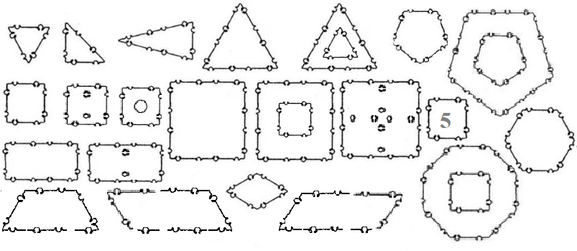
- Из сколки видов ТИКО фигур состоит котик? ____
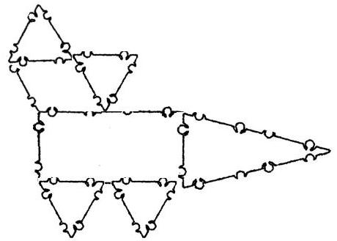

- Можно ли собрать этого котика только из треугольников ТИКО?
Расчертите. Сколько треугольников ТИКО понадобится?____

- Какой четырехугольник лишний? __________
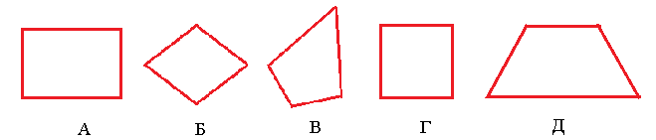
- Это 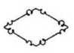-----------------------------------
- В каком варианте пять треугольников?
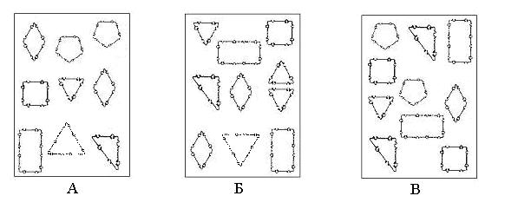
- Из скольких маленьких квадратов можно собрать большой квадрат?______ 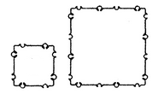

- Назови эту фигуру ТИКО устно. Сколько углов и сторон у этой фигуры.

 | Количество углов | Количество сторон

- Каких фигур в ТИКО нет?
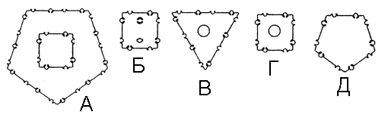
- Раскрась все многоугольники из конструктора ТИКО
10. Сколько квадратов в этом доме? Не забудь, что мы видим не все стороны | 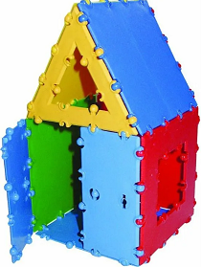

«ТИКО - классный конкурс»
Задание для 1-го класса
«___» февраля 2023 _________________________ _____________________________
Школа, класс Фамилия, Имя
- Можно ли сделать кота только из треугольников ТИКО?_____________________
Покажите это на рисунке
Сколько нужно треугольников ТИКО, чтобы сделать кота только из треугольников? ___

- Каких треугольников нет в ТИКО __________
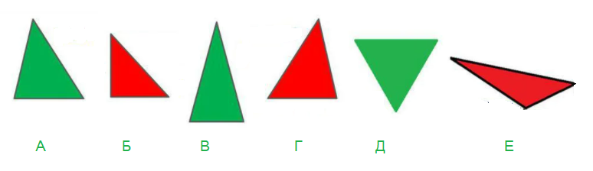
- Каких фигур семь? Раскрасьте их
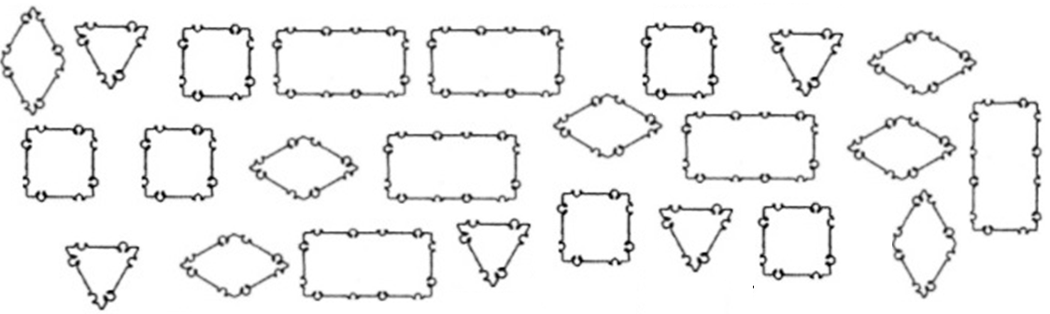 А. треугольников Б. ромбиков В. квадратов Г. прямоугольников

- Этот четырехугольник выглядит так, будто квадрат покосился: __________________

- Раскрась квадрат тремя цветами так, чтобы в каждой строке и каждом столбце цвет не повторялся.
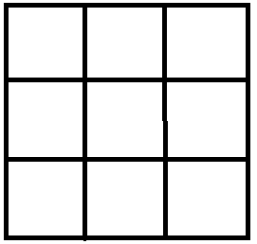
- Из каких фигур состоит этот автомобиль? Начертите на контуре. Напишите, сколько использовали фигур каждого вида
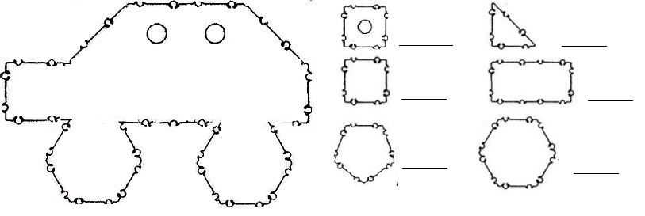

- Исследуем фигуры ТИКО
 | Название фигуры | Количество углов | Количество сторон

Ваня и Савелий поспорили. Ваня говорит, что он соберет такой домик из четырех фигур ТИКО, меньше, чем за минуту, а Савелий говорит, что никогда он не сможет сделать это.
Кто прав?
А. Ваня Б. Савелий

- Раскрась все многоугольники из конструктора ТИКО

- К какой фигуре (к каким фигурам) ТИКО можно прикрепить колесо

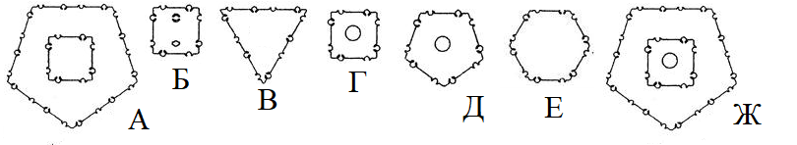

«ТИКО- классный конкурс»
Задание для 2 - го класса

«___» февраль - март 2023 _______________ _________________________________
Школа, класс Фамилия, Имя

- Из каких ТИКО фигур можно собрать шестиугольник. Нарисуй все способы. Раскрась фигуры
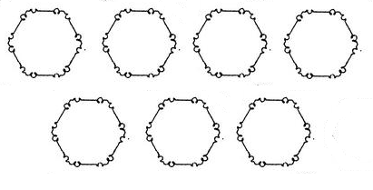
- Напиши название этой фигуры _______________________________________
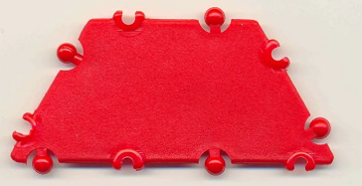

- Сколько четырехугольников в этой фигуре? ___________  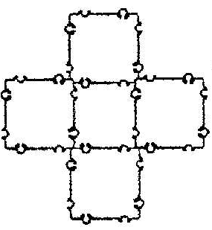 | 4.. Этот домик собран из квадратов. Каких?  А. маленьких  Б. больших  В. не имеет значения | 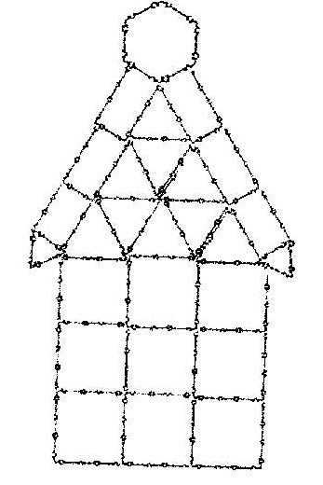

- Четыре одинаковые стороны, четыре одинаковых угла. Это -_________________________.

- Что это за фигура? Обведи нужные буквы.

- Как называется эта объемная фигура?

_______________________________

Из каких плоских фигур она собрана?
__________________________________

Сколько таких плоских фигур понадобилось? _____________________

- В каких случаях объемная фигура собирается гладкой стороной наружу? Выбери правильный ответ
А) чтобы было красиво
Б) чтобы можно было бы прикрепить другие фигуры
В) чтобы отличалась от других конструкций
Г) чтобы скорость была больше

- Каких фигур ТИКО нет? _______________

- Какие фигуры и сколько нужно взять, что бы собрать один блок, обеспечивающий жесткость конструкции?

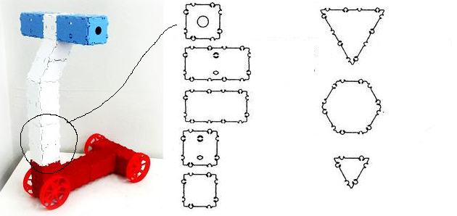

«ТИКО- классный конкурс»
Задание для 3 -го класса
«___» февраль - март 2023 _______________ _________________________________
Школа, класс Фамилия, Имя

- Необходимо расположить многоугольники следующим образом:
- прямоугольный треугольник в левый верхний угол
- прямоугольник в правый нижний угол
- маленький пятиугольник в центре
- квадрат в правый нижний угол
- ромб в левый верхний угол.
Выбери вариант, в котором многоугольники расположены верно
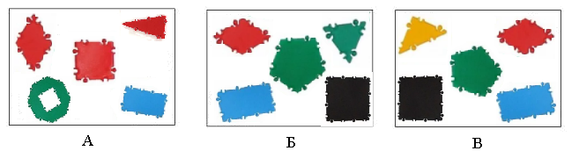

2.Сколько четырехугольников в этой фигуре? |  |  | 3.Эту фигуру можно собрать из разных ТИКО-треугольников.  Покажи это на рисунке. Сколько их понадобится

4. Почему бульдозер собран внутренней (гладкой) стороной наружу? | А. потому что так красиво  Б. чтобы прикрепить «отвал»  В. чтобы грязь не липла  Г. чтобы отличался от всех

5.Расчерти и раскрась схему. Напиши, какие использованы ТИКО-фигуры и сколько каждой
_____________________________
___________________________________________________________________________________________________________________________________________________________________________________________________________

- Разделите фигуру на две части и соедините так, чтобы получился квадрат. Покажите на рисунке получившийся квадрат
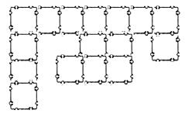
- Напиши все слова, которые можно получить из букв названия этой фигуры.
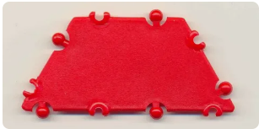

- Напиши, для какой фигуры эта развертка

- Сколько треугольников в кораблике?
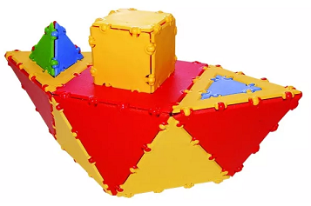

- Четырехугольник, у которого все стороны и углы равны. Это точно_________________
«ТИКО - классный конкурс»
Задание для 4-го класса

«___» февраль 2023_______________ _________________________________
Школа, класс Фамилия, Имя
- Если два одинаковых прямоугольных треугольника соединить гипотенузами, то точно получится :
а – квадрат ; б – прямоугольник , в – четырехугольник
- Чем выше будет ракета, тем больше подвержен деформации корпус ракеты. Фигура будет жесткой, если заменить фигуры одного блока на другие. Какие фигуры и сколько их нужно взять, чтобы собрать один блок, обеспечивающий жесткость конструкции?
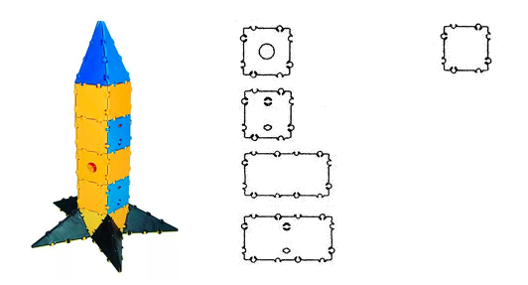

- Эту фигуру можно собрать из двух ромбов; треугольника и трапеции; четырех равносторонних треугольников. Напиши что это __________________________
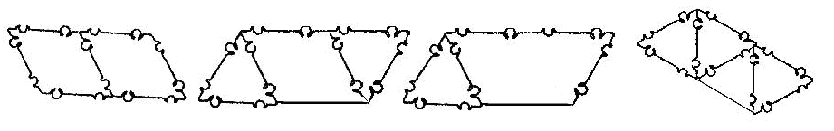
- Выбери из предложенных фигур необходимые и собери большой треугольник А (фигуры можно поворачивать, как угодно) Нарисуй на большом треугольнике А и раскрась
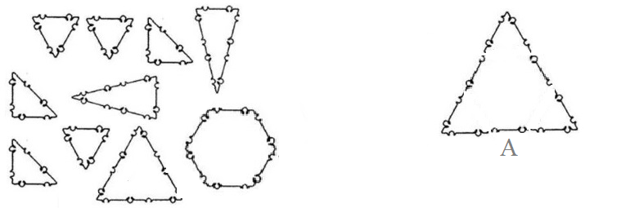
5. | 6.  Сколько четырехугольников в этой фигуре:
Сколько треугольников понадобится, если собрать эту фигуру только из треугольников?

- Расчерти и раскрась схему. Напиши, какие использованы ТИКО-фигуры
________________________________
________________________________________________________________________________________________________________________________________________________________________________________________________________________________

- Из какой развертки собран куб?
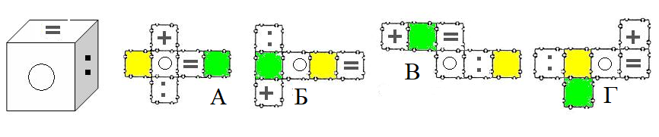
- Заполните таблицу:

 | Название фигуры | Чем являются грани | Количество граней

- Сколько треугольников в кораблике _________________________________

